МИНОБРНАУКИ РОССИИ
Санкт-Петербургский государственный
электротехнический университет
«ЛЭТИ» им. В.И. Ульянова (Ленина)
Кафедра МОЭВМ

лабораторная РАБОТА №1
по дисциплине «Построение и анализ алгоритмов»
Тема: Поиск с возвратом

Студентка гр. 4342 |  | Киселева А.Д.
Преподаватель |  | Фирсов М.А.

Санкт-Петербург
2026
Цель работы
Изучить метод поиска с возвратом, на основе данного метода реализовать алгоритм для решения конкретной задачи. Продумать способ хранения частичных решений и применить оптимизации для повышения эффективности работы программы.

Задание
У Вовы много квадратных обрезков доски. Их стороны (размер) изменяются от 1 до N−1, и у него есть неограниченное число обрезков любого размера. Но ему очень хочется получить большую столешницу – квадрат размера N. Он может получить ее, собрав из уже имеющихся обрезков(квадратов). Например, столешница размера 7 × 7 может быть построена из 9 обрезков.
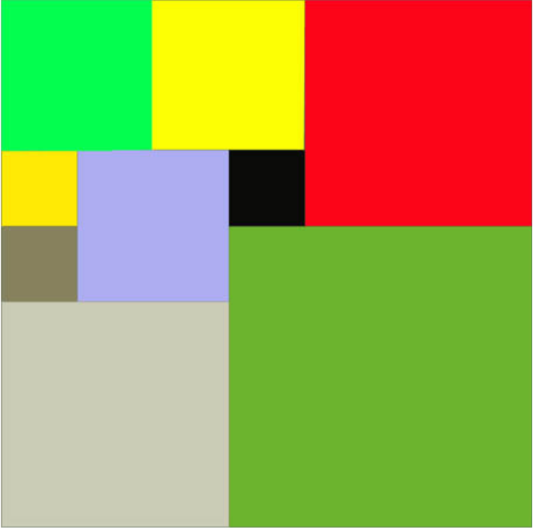
Внутри столешницы не должно быть пустот, обрезки не должны выходить за пределы столешницы и не должны перекрываться. Кроме того, Вова хочет использовать минимально возможное число обрезков.
Входные данные
Размер столешницы - одно целое число N (2 ≤ N ≤ 20).
Выходные данные
Одно число K, задающее минимальное количество обрезков(квадратов), из которых можно построить столешницу (квадрат) заданного размера N. Далее должны идти K строк, каждая из которых должна содержать три целых числа x, y и w, задающие координаты левого верхнего угла (1 ≤ x, y ≤ N) и длину стороны соответствующего обрезка(квадрата).
Пример входных данных
7
Соответствующие выходные данные
9
1 1 2
1 3 2
3 1 1
4 1 1
3 2 2
5 1 3
4 4 4
1 5 3
3 4 1
Вар. 3и. Итеративный бэктрекинг. Исследование кол-ва операций от размера квадрата.

Основные теоретические положения
Поиск с возвратом (backtracking) - алгоритмический метод решения задач перебором допустимых вариантов. Данный подход широко применяется в области разработки программного обеспечения, особенно в решении задач комбинаторной оптимизации, где требуется найти наилучшее решение из множества возможных комбинаций.
Принцип работы метода основан на последовательном построении решения, добавлением новых элементов к уже рассмотренным шагам. После каждого хода проводится проверка, может ли текущий шаг привести к успешному полному решению. Если условия выполняются, процесс продолжается, иначе происходит возврат к предыдущему частичному решению и попытка подставить иной следующий элемент. Процесс продолжается до тех пор, пока не будет найдено искомое решение, либо не будут исчерпаны все варианты.
Для повышения эффективности используются механизмы отсечения. Они позволяют отбрасывать заведомо бесперспективные ветви перебора на ранних стадиях, значительно сокращая время поиска. В худшем случае алгоритм может демонстрировать экспоненциальную вычислительную сложность.

Выполнение работы
Описание алгоритма
Для решения задачи используется итеративный поиск с возвратом, реализованный на стеке. Квадратная столешница последовательно заполняется квадратами от левого верхнего до правого нижнего угла.
Начальное содержимое первого промежуточного решения определяется выполнением одного из условий. Если размер исходного квадрата является простым числом, то в левый верхний угол ставится квадрат размера (n + 1) / 2, а в правый верхний и левый нижний углы ставятся квадраты размера (n - 1) / 2. Такая расстановка является одной из оптимальных для небольших N и позволяет отсечь неэффективные решения на раннем этапе. В случае, если размер квадрата является составным, то находится его минимальный простой делитель и поиск решений происходит для него. Затем в размер последнего доступного для вставки квадрата lastSideSize устанавливается значение -1, чтобы показать, что в стеке промежуточное решение появилось впервые и в нем еще не было вставок. Это обеспечивает корректный переход к перебору всех допустимых размеров квадратов для данного частичного решения. После этого первое промежуточное решение добавляется в стек.
На следующем шаге берется верхнее промежуточное значение из стека. Если оно взято впервые (lastSideSize = -1), для него вычисляется допустимый размер стороны квадрата: подсчитывается количество клеток в каждом столбце, затем из свободных подряд идущих клеток берется минимум по длине и ширине. Если полученная сторона больше 0, происходит поиск левой верхней свободной для вставки клетки, после чего идет вставка нужного квадрата. Таким образом формируется новое частичное решение, поэтому в размер последнего доступного для вставки квадрата устанавливается значение -1. При этом у старого промежуточного решения это значение декрементируется (lastSideSize = <сторона_вставленного_квадрата>--), чтобы подготовить его к пробе меньшего квадрата на следующей итерации. Новое промежуточное решение добавляется в стек. Цикл повторяется до тех пор, пока стек не станет пустым.

Способ хранения частичных решений
Для хранения частичных решений создана структура Frame, которая содержит информацию о конкретном решении: массив вставленных квадратов, массив заполнения столбцов, размер стороны последнего доступного для вставки квадрата. Частичные решения добавляются в стек в порядке увеличения количества квадратов, извлекаются после проверки условий оптимальности. Наилучшее решение запоминается в отдельную переменную, после опустошения стека выводится в консоль.

Использованные оптимизации алгоритма
- Исходные квадраты с чётной длиной стороны можно разбить минимум на 4 квадрата с длиной стороны N / 2, поэтому это решение сразу выводится на экран.
- Наименьшее количество квадратов до первого найденного полного решения оценивается как 2n (один квадрат размера n - 1 и 2n - 1 квадрат размера 1), это позволяет не рассматривать заведомо неоптимальные решения.
- Для простых квадратов нечетного размера в левый верхний угол вставляется квадрат размера (n + 1) / 2, а в правый верхний и левый нижний углы ставятся квадраты размера (n - 1) / 2. Для 2 ≤ N ≤ 20 такая расстановка приведет к одному из оптимальных решений, значительно сокращая время работы алгоритма.
- Для сторон нечетных квадратов составного размера (9 и 15) можно найти минимальный простой делитель (в данном случае 3) и разбить их на то же количество квадратов, на которое разбивается квадрат со стороной этого делителя.
- Если количество квадратов в промежуточном решении больше или равно лучшего количества, то данная ветка отсекается.

Оценка сложности алгоритма
Временная сложность:
Оценим сложность одной итерации цикла, добавляющего промежуточные решения в стек:
- Вычисление длины стороны квадрата: проход по свободным клеткам, следовательно сложность O(n).
- Вычисление координат: производится аналогично предыдущему пункту, сложность O(n).
- Вставка квадрата в массив высот: максимальная сторона квадрата равна (n + 1) / 2, значит сложность составит O(n).
- Проверка заполненности столешницы: проход по массиву высот, следовательно сложность O(n).
Итого: 4*O(n) = O(n).
Оценим количество итераций. Пусть a — максимальное количество размеров квадратов, которые пытается поставить алгоритм, d — максимальная глубина, на которую уходит алгоритм, для одного полного заполнения столешницы. Тогда общее количество итераций составит a^{d}, то есть оно растет экспоненциально. В алгоритме происходят отсечения неоптимальных решений, а значит, количество итераций будет меньше, поэтому его можно обозначить как iter(n).
Получаем общую сложность O(iter(n)*n).

Пространственная сложность:
Промежуточное решение состоит из массива высот, который занимает n ячеек памяти, и массива квадратов, размер которого не превышает 2n ячеек памяти. На каждом промежуточном решении вставляется один квадрат, то есть максимальное количество решений, находящихся в стеке одновременно, не превышает количества квадратов, то есть 2n.
Таким образом, получаем (O(n) + O(2n)) * O(2n) = O(n²).

Исследование зависимости количества операций от размера квадрата
Под операцией понимается добавление промежуточного решения в стек, так как длительность этого действия постоянна и не зависит от размера столешницы.
Исследование показало, что число операций равно 0 для четных чисел, быстро растет при увеличении простых чисел, медленно растет для составных нечетных чисел, так как они завязаны на более малых простых.
Результаты исследования показаны на графиках ниже (см. рис. 1, рис. 2).

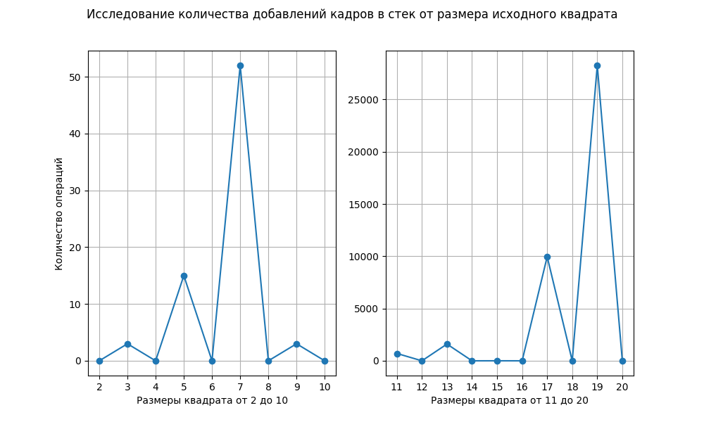
Рисунок 1 — Размеры квадратов 2-10 и 11-20

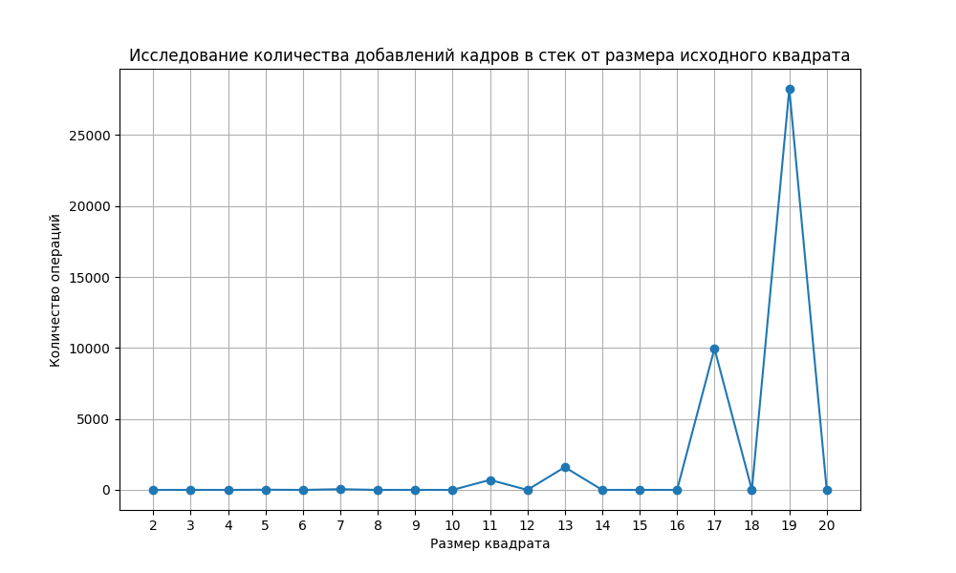
Рисунок 2 — Общий график для размеров 2-20

Описание функций и структур данных
struct Square — структура для хранения информации о квадрате.
Поля:
  - int x, y — координаты левого верхнего угла;
  - int length — длина стороны.
Метод:
  - Square(int x, int y, int length) — конструктор, принимающий на вход координаты левого верхнего угла квадрата и длину его стороны.

struct Frame — структура для хранения частичного решения.
Поля:
  - std::vector<Square> squares — массив, хранящий расставленные квадраты;
  - std::vector<int> heights — массив, хранящий профиль заполнения столбцов координат;
  - int lastSideSize — последний доступный для дальнейшего использования размер стороны квадрата.

int calcMaxSideSize(std::vector<int>& heights, int limit) — функция расчета максимальной длины стороны для текущей расстановки квадратов.
Принимаемые аргументы:
  - std::vector<int>& heights — ссылка на массив высот;
  - int limit — верхнее предельное значение стороны квадрата.
Возвращаемое значение:
  - int maxSize - максимально возможный размер стороны квадрата.

std::pair<int, int> calcCoords(std::vector<int>& heights) — функция, ведущая поиск первой верхней левой свободной клетки для вставки квадрата.
Принимый аргумент:
  - std::vector<int>& heights — ссылка на массив высот.
Возвращаемое значение:
  - std::pair<int, int> coords - пара координат первой верхней левой свободной клетки.

void pasteSquare(std::vector<int>& heights, int x, int size) — функция вставки квадрата в массив высот.
Принимаемые аргументы:
  - std::vector<int>& heights — ссылка на массив высот;
  - int x — координата Х левого верхнего угла вставляемого квадрата;
  - int size — размер стороны вставляемого квадрата.

bool isFilled(std::vector<int>& heights) — функция проверки заполненности квадрата-столешницы.
Принимаемый аргумент:
  - std::vector<int>& heights — ссылка на массив высот.
Возвращаемое значение:
  - true, если столешница полностью заполнена, иначе — false.

int findFirstSimpleDel(int num) — функция поиска первого простого делителя.
Принимаемый аргумент:
  - int num — заданное число.
Возвращаемое значение:
  - int simpleDelimiter — первый простой делитель.

std::stack<Frame> stackOfSolutions — встроенный стек, хранящий промежуточные решения.

Тестирование
Таблица 1. Тестирование программы
Входные данные | Полученный вывод | Ожидаемый ответ
2 | 4  1 1 1  1 2 1  2 1 1  2 2 1 | 4  1 1 1  1 2 1  2 1 1  2 2 1
3 | 6  1 1 1  2 1 1  3 1 1  1 2 1  2 2 2  1 3 1 | 6  1 1 1  2 1 1  3 1 1  1 2 1  2 2 2  1 3 1
7 | 9  1 1 4  1 5 3  5 1 3  5 4 1  6 4 2  4 5 1  5 5 1  4 6 2  6 6 2 | 9  1 1 4  1 5 3  5 1 3  5 4 1  6 4 2  4 5 1  5 5 1  4 6 2  6 6 2
9 | 6  1 1 3  4 1 3  7 1 3  1 4 3  4 4 6  1 7 3 | 6  1 1 3  4 1 3  7 1 3  1 4 3  4 4 6  1 7 3
13 | 11  1 1 7  1 8 6  8 1 6  8 7 1  9 7 3  12 7 2  7 8 2  12 9 2  7 10 4  11 10 1  11 11 3 | 11  1 1 7  1 8 6  8 1 6  8 7 1  9 7 3  12 7 2  7 8 2  12 9 2  7 10 4  11 10 1  11 11 3
15 | 6  1 1 5  6 1 5  11 1 5  1 6 5  6 6 10  1 11 5 | 6  1 1 5  6 1 5  11 1 5  1 6 5  6 6 10  1 11 5
19 | 13  1 1 10  1 11 9  11 1 9  11 10 1  12 10 1  13 10 2  15 10 5  10 11 2  12 11 1  12 12 3  10 13 2  10 15 5  15 15 5 | 13  1 1 10  1 11 9  11 1 9  11 10 1  12 10 1  13 10 2  15 10 5  10 11 2  12 11 1  12 12 3  10 13 2  10 15 5  15 15 5

Вывод
В ходе выполнения лабораторной работы был изучен метод поиска с возвратом, на его основе разработан алгоритм решения конкретной задачи. Для повышения эффективности решения были применены различные оптимизации, позволившие значительно повысить производительность работы программы.
ПРИЛОЖЕНИЕ А
ИСХОДНЫЙ КОД
#include <iostream>
#include <vector>
#include <stack>
#include <algorithm>
#include <fstream>
#include <cmath>

struct Square{ //Структура, хранящая координаты левого верхнего угла квадрата и длину его стороны
int x, y, length;
Square(int x, int y, int length) : x(x), y(y), length(length) {}
};

struct Frame{ //Структура, хранящая текущую расстановку квадратов на столешнице
std::vector<Square> squares;
std::vector<int> heights; //Массив, хранящий профиль заполнения столбцов координат сверху вниз
int lastSideSize; //Последний доступный для использования размер стороны квадрата
};

int calcMaxSideSize(std::vector<int>& heights, int limit){
auto minIterator = std::min_element(heights.begin(), heights.end());
int index = std::distance(heights.begin(), minIterator);
int availableSize = 0;

for (int i = index; i < heights.size(); ++i){
if (heights[i] == heights[index])
availableSize++;
else break;
}

int res = std::min(static_cast<int>(heights.size() - heights[index]), availableSize); //Минимум из свободной длины по X и по Y
return std::min(res, limit); //Сравнение с предельным значением
}

std::pair<int, int> calcCoords(std::vector<int>& heights){
auto minIterator = std::min_element(heights.begin(), heights.end());
int index = std::distance(heights.begin(), minIterator);

return {index, heights[index]};
}

void pasteSquare(std::vector<int>& heights, int x, int size){ //Вставка квадратов посредством заполнения столбцов координат
for (int i = x; i < x + size; ++i){
heights[i] += size;
}
}

bool isFilled(std::vector<int>& heights){
for (int val : heights){
if (val != heights.size())
return false;
}
return true;
}

int findFirstSimpleDel(int num){
for (int i = 2; i <= static_cast<int>(sqrt(num)); ++i){
if (num % i == 0)
return i;
}
return 1;
}

int main(){
int n;
std::cin >> n;
int cntPush = 0; //Счетчик количества операций вставки в стек (для исследования)
std::ofstream file("output.txt");
std::ofstream operationsResearch("research.txt", std::ios::app);

if (n%2 == 0){
int sideSize = n/2;
std::cout << "Минимальное число квадратов, на которое можно разбить квадратную столешницу размера " << n << ": ";
std::cout << 4 << '\n';
std::cout << "Итоговое размещение квадратов:\n";

std::cout << "Квадрат #1:\n - Координаты (x, y): (" << 1 << ", " << 1 << ")\n";
std::cout << " - Длина стороны: " << sideSize << '\n';
std::cout << "Квадрат #2:\n - Координаты (x, y): (" << 1 << ", " << 1 + sideSize << ")\n";
std::cout << " - Длина стороны: " << sideSize << '\n';
std::cout << "Квадрат #3:\n - Координаты (x, y): (" << 1 + sideSize << ", " << 1 << ")\n";
std::cout << " - Длина стороны: " << sideSize << '\n';
std::cout << "Квадрат #4:\n - Координаты (x, y): (" << 1 + sideSize << ", " << 1 + sideSize << ")\n";
std::cout << " - Длина стороны: " << sideSize << '\n';

} else {
int firstSimpleDel = findFirstSimpleDel(n);
int multiplier = 1; //Множитель масштабирования для составных квадратов
int originalN = n;

if (firstSimpleDel != 1){
n = firstSimpleDel;
multiplier = originalN / n;
}

int bestCount = 2*n; //Наименьшее количество квадратов
Frame bestFrame; //Лучший кадр
std::stack<Frame> stackOfSolutions; //Стек из кадров, хранит расстановки квадратов для возможного отката

Frame firstState;
firstState.heights.resize(n, 0);

int firstBiggestSize = (n + 1) / 2;
int secondBiggestSize = (n - 1) / 2;
pasteSquare(firstState.heights, 0, firstBiggestSize);
pasteSquare(firstState.heights, 0, secondBiggestSize);
pasteSquare(firstState.heights, firstState.heights.size()-secondBiggestSize, secondBiggestSize);
firstState.squares.push_back(Square(1, 1, firstBiggestSize));
firstState.squares.push_back(Square(1, firstBiggestSize + 1, secondBiggestSize));
firstState.squares.push_back(Square(firstBiggestSize + 1, 1, secondBiggestSize));

firstState.lastSideSize = -1; //Кадр еще не рассматривался для вставки нового квадрата
stackOfSolutions.push(firstState);

file << "Рассмотрим заполнение профилей высот и размещение квадратов для кадров в стеке: \n";
file << "! Кадры показываются в порядке просмотра в стеке (FILO)\n";

while (!stackOfSolutions.empty()){
Frame& currentState = stackOfSolutions.top(); //Очередной кадр расстановки квадратов
int currentCnt = currentState.squares.size(); //Количество квадратов в текущей расстановке
int maxWidth; //Максимально возможная длина стороны квадрата на текущем шаге

file << "Кадр №" << stackOfSolutions.size() << ":\n";
file << "Заполненность столбцов: \n";

for (int i = 0; i < currentState.heights.size(); ++i){
file << currentState.heights[i] << ' ';
}

file << "\nКоличество квадратов: " << currentCnt << '\n';
file << "Текущее размещение квадратов: \n";

if (currentState.squares.empty()){
file << "Нет ни одного квадрата.\n";
} else {
for (int i = 0; i < currentState.squares.size(); ++i){
file << "Квадрат #" << (i + 1) << ":\n";
file << " - Координаты (x, y): (" << currentState.squares[i].x << ", " << currentState.squares[i].y << ")\n";
file << " - Длина стороны: " << currentState.squares[i].length << '\n';
}
}

file << "-----------------------------\n";

if (isFilled(currentState.heights)){
if (currentCnt <= bestCount){
bestFrame = currentState;
bestCount = currentState.squares.size();
}
stackOfSolutions.pop();
continue;
}

if (currentState.lastSideSize == -1){
maxWidth = calcMaxSideSize(currentState.heights, n - 1);
currentState.lastSideSize = maxWidth;
}

if (currentCnt >= bestCount){
stackOfSolutions.pop();
continue;
}

std::pair<int, int> newSquareCoords = calcCoords(currentState.heights); //Координаты верхнего левого угла вставляемого квадрата

if (currentState.lastSideSize > 0){
int currentWidth = currentState.lastSideSize; //Длина стороны вставляемого квадрата
currentState.lastSideSize--; //Уменьшение длины для текущего состояния для возможного отката

Frame nextState = currentState;
pasteSquare(nextState.heights, newSquareCoords.first, currentWidth);

Square newSquare = {newSquareCoords.first + 1, newSquareCoords.second + 1, currentWidth};
nextState.squares.push_back(newSquare);
nextState.lastSideSize = -1;
stackOfSolutions.push(nextState);
cntPush++;

} else {
stackOfSolutions.pop();
}
}

n = originalN;
std::cout << bestCount << '\n';
std::cout << "Итоговое размещение квадратов:\n";

for (int i = 0; i < bestFrame.squares.size(); i++){
int width = bestFrame.squares[i].length;
int x = bestFrame.squares[i].x;
int y = bestFrame.squares[i].y;

width *= multiplier;
x = (x - 1) * multiplier + 1;
y = (y - 1) * multiplier + 1;

std::cout << "Квадрат #" << (i + 1) << ":\n";
std::cout << " - Координаты (x, y): (" << x << ", " << y << ")\n";
std::cout << " - Длина стороны: " << width << '\n';
}

std::cout << "Промежуточный вывод содержимого кадров стека находится в файле output.txt\n";
}

operationsResearch << n << ' ' << cntPush << '\n';
operationsResearch.close();
file.close();

return 0;
}

